財管系統只能在ie9以下使用
畫面上看到的 應該是ie10
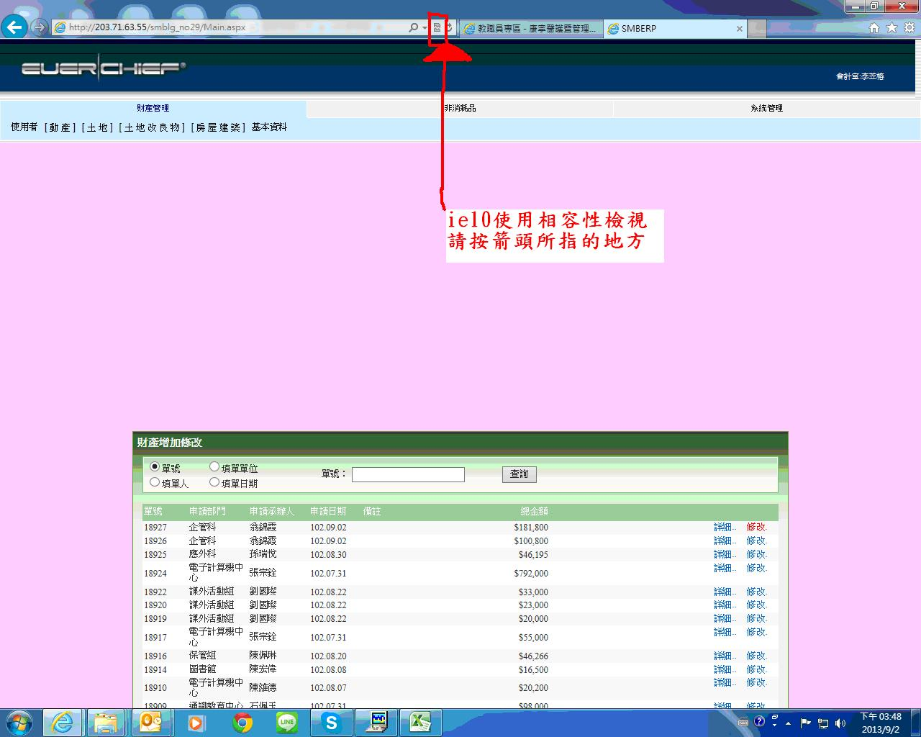
如果不能裝回原ie9
就只能在ie10使用相容性檢視，設定步驟：
1、工具→點選”相容性檢視”。 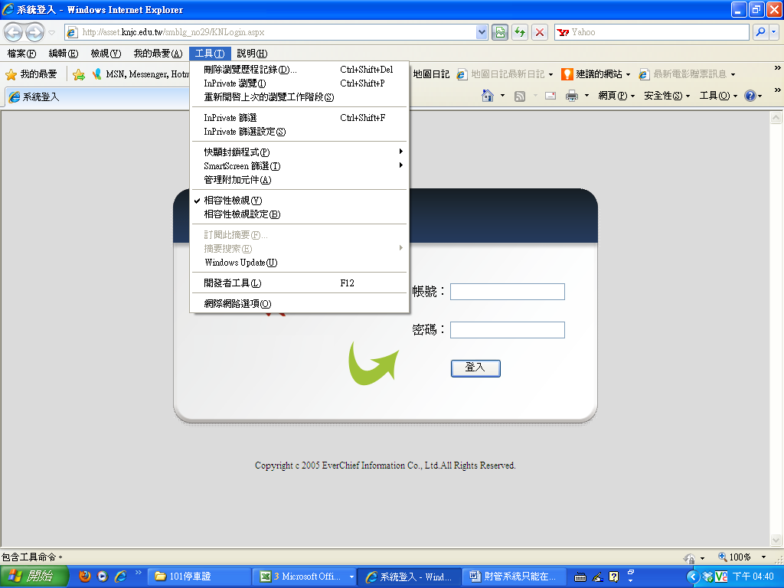
2、工具→點選”相容性檢視設定→新增http://asset.knjc.edu.tw/網站。
